

รายงานการปฏิบัติราชการ
เดือน มีนาคม 2567
ประจำปีงบประมาณ พ.ศ. 2567

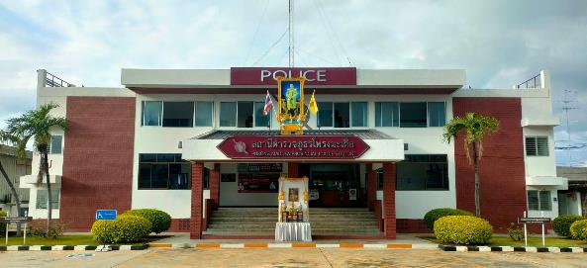

สถานีตำรวจภูธรโพรงมะเดื่อ
สถานีตำรวจภูธรโพรงมะเดื่อ
จังหวัดนครปฐม
โทร. 0 3497 0273
0273 7227
สถานีตำรวจภูธรโพรงมะเดื่อ
จังหวัดนครปฐม
โทร. 0 3497 0273
0273 7227
อำเภอเมืองนครปฐม จังหวัดนครปฐม

คำนำ
ตามการประเมินคุณธรรมและความโปร่งใสในการดำเนินงานของหน่วยงานภาครัฐ (Integrity and Transparency Assessment : ITA) สถานีตำรวจ ประจำปีงบประมาณ พ.ศ. 2567 ตัวชี้วัดที่ 9 การเปิดเผยข้อมูล ตัวชี้วัดย่อยที่ 9.2 การบริหารงาน ข้อ O7 กำหนดให้รายงานผลการปฏิบัติราชการประจำหน่วย โดยให้แสดงรายงานการปฏิบัติราชการประจำเดือนของสถานีตำรวจในรอบ 6 เดือนแรก ของปีงบประมาณ พ.ศ. 2567 (ตุลาคม 2566 - มีนาคม 2567) แยกเป็นรายเดือน และเผยแพร่เป็นประจำทุกเดือน บนเว็บไซต์ของสถานีตำรวจ
สถานีตำรวจภูธรโพรงมะเดื่อ จึงได้สรุป การปฏิบัติราชการประจำเดือน มีนาคม 2567 ไว้แล้ว โดยแยกการปฏิบัติเป็น 5 สายงาน ประกอบด้วย งานสืบสวน งานสอบสวน งานป้องกันปราบปราม งานจราจร และงานอำนวยการ เพื่อเผยแพร่ข้อมูลการปฏิบัติงานบนเว็บไซต์ของสถานีตำรวจภูธรโพรงมะเดื่อ https://phrongmaduea.nakhonpathom.police.go.th/ ต่อไป


พันตำรวจเอก
(ทูน เดชคุณมาก)
ผู้กำกับการ สถานีตำรวจภูธรโพรงมะเดื่อ
1 เมษายน 2567

สารบัญ

คำนำ
สารบัญ
รายงานการปฏิบัติราชการงานสืบสวน 1
รายงานการปฏิบัติราชการงานสอบสวน 8
รายงานการปฏิบัติราชการงานป้องกันปราบปราม 14
รายงานการปฏิบัติราชการงานจราจร 27
รายงานการปฏิบัติราชการงานอำนวยการ 32

1. งานสืบสวน
ข้อมูล ณ วันที่ 31 มีนาคม 2567
เมื่อวันที่ 4 มีนาคม 2567 ภายใต้อำนวยการของ พ.ต.อ.ทูน เดชคุณมาก ผกก.สภ.โพรงมะเดื่อ พ.ต.ท.อภิชาติ หงส์ไพบูลย์ รอง ผกก.สส.ฯ โดยการปฏิบัติของ พ.ต.ต.โชคชัย นำพละอภิเดชสกุล สว.สส.ฯ ร.ต.อ.วิชญ์ศรุตม กิตติกาญจนานนท์ รอง สว.สส.ฯ ด.ต.สะท้าน ทิมหอม ด.ต.ศิริพจน์ อิ่มเฮง จ.ส.ต.กันตภณ ทองแพง ส.ต.ต.จีนุพงศ์ บุญธรรม ส.ต.ต.ณัฐพล อ้นเชิด ได้จับกุมตัวผู้ต้องหา จำนวน 1 ราย 1 คน โดยแจ้งข้อกล่าวหาว่า “เสพยาเสพติดให้โทษประเภทที่ 1 (เมทแอมเฟตามีนหรือยาบ้า) โดยฝ่าฝืนต่อกฎหมาย”

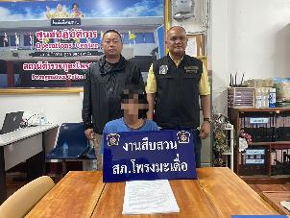

เมื่อวันที่ 4 มีนาคม 2567 ภายใต้อำนวยการของ พ.ต.อ.ทูน เดชคุณมาก ผกก.สภ.โพรงมะเดื่อ พ.ต.ท.อภิชาติ หงส์ไพบูลย์ รอง ผกก.สส.ฯ โดยการปฏิบัติของ พ.ต.ต.โชคชัย นำพละอภิเดชสกุล สว.สส.ฯ ร.ต.อ.วิชญ์ศรุตม กิตติกาญจนานนท์ รอง สว.สส.ฯ ด.ต.สะท้าน ทิมหอม ด.ต.ศิริพจน์ อิ่มเฮง จ.ส.ต.กันตภณ ทองแพง ส.ต.ต.จีนุพงศ์ บุญธรรม ส.ต.ต.ณัฐพล อ้นเชิด ได้จับกุมตัวผู้ต้องหา 1 ราย 1 คน โดยแจ้งข้อกล่าวหาว่า
1.มียาเสพติดให้โทษประเภท 1 (ยาบ้า) ไว้ในความครอบครองเพื่อเสพโดยไม่ได้รับอนุญาต
2.มียาเสพติดให้โทษประเภท 1 (เฮโรอีน) ไว้ในความครอบครองเพื่อเสพโดยไม่ได้รับอนุญาต
3.เป็นผู้ขับขี่เสพยาเสพติดให้โทษประเภท 1 โดยฝ่าฝืนต่อกฎหมาย

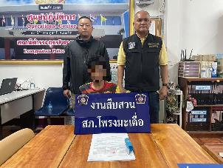
วันที่ 8 มีนาคม 2567 ภายใต้อำนวยการของ พ.ต.อ.ทูน เดชคุณมาก ผกก.สภ.โพรงมะเดื่อ พ.ต.ท.อภิชาติ หงส์ไพบูลย์ รอง ผกก.สส.ฯ โดยการปฏิบัติของ พ.ต.ต.โชคชัย นำพละอภิเดชสกุล สว.สส.ฯ ร.ต.อ. วิชญ์ศรุตม กิตติกาญจนานนท์ รอง สว.สส.ฯ ด.ต.สะท้าน ทิมหอม ด.ต.ศิริพจน์ อิ่มเฮง จ.ส.ต.กันตภณ ทองแพง ส.ต.ต.จีนุพงศ์ บุญธรรม ส.ต.ต.ณัฐพล อ้นเชิด จับกุมผู้ต้องหา จำนวน 1 ราย 1 คน โดยแจ้งข้อกล่าวหาให้ผู้ต้องหาทราบว่า “เสพยาเสพติดให้โทษประเภทที่ 1 (เมทแอมเฟตามีนหรือยาบ้า) โดยฝ่าฝืนต่อกฎหมาย ”

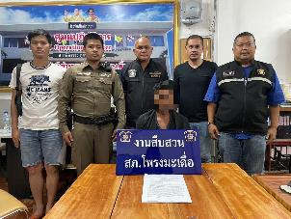

วันที่ 8 มีนาคม 2567 ภายใต้อำนวยการของ พ.ต.อ.ทูน เดชคุณมาก ผกก.สภ.โพรงมะเดื่อ พ.ต.ท.อภิชาติ หงส์ไพบูลย์ รอง ผกก.สส.ฯ โดยการปฏิบัติของ พ.ต.ต.โชคชัย นำพละอภิเดชสกุล สว.สส.ฯ ร.ต.อ.วิชญ์ศรุตม กิตติกาญจนานนท์ รอง สว.สส.ฯ ด.ต.สะท้าน ทิมหอม ด.ต.ศิริพจน์ อิ่มเฮง จ.ส.ต.กันตภณ ทองแพง ส.ต.ต.จีนุพงศ์ บุญธรรม ส.ต.ต.ณัฐพล อ้นเชิด จับกุมผู้ต้องหา 1 ราย 1 คน
โดยแจ้งข้อกล่าวหาให้ผู้ต้องหาทราบว่า
1.มียาเสพติดให้โทษประเภท 1 (ยาบ้า) ไว้ในความครอบครองโดยไม่ได้รับอนุญาต
2.เป็นผู้ขับขี่เสพยาเสพติดให้โทษประเภท 1 โดยฝ่าฝืนต่อกฎหมาย
3.เสพยาเสพติดให้โทษประเภท 1 (เมทแอมเฟตามีน) โดยฝ่าฝืนต่อกฎหมาย

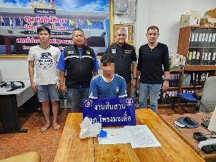

วันที่ 12 มีนาคม 2567 ภายใต้อำนวยการของ พ.ต.อ.ทูน เดชคุณมาก ผกก.สภ.โพรงมะเดื่อ พ.ต.ท.อภิชาติ หงส์ไพบูลย์ รอง ผกก.สส.ฯ โดยการปฏิบัติของ พ.ต.ต.โชคชัย นำพละอภิเดชสกุล สว.สส.ฯ ร.ต.อ.วิชญ์ศรุตม กิตติกาญจนานนท์ รอง สว.สส.ฯ ด.ต.สะท้าน ทิมหอม ด.ต.ศิริพจน์ อิ่มเฮง จ.ส.ต.กันตภณ ทองแพง ส.ต.ต.จีนุพงศ์ บุญธรรม ส.ต.ต.ณัฐพล อ้นเชิด จับกุมผู้ต้องหา 1 ราย 1 คน โดยแจ้งข้อกล่าวหาให้ผู้ต้องหาทราบว่า “เสพยาเสพติดให้โทษประเภทที่ 1 (เมทแอมเฟตามีนหรือยาบ้า) โดยฝ่าฝืนต่อกฎหมาย ”

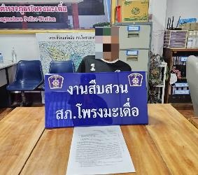

เมื่อวันที่ 17 มีนาคม 2567 ภายใต้อำนวยการของ พ.ต.อ.ทูน เดชคุณมาก ผกก.สภ.โพรงมะเดื่อ พ.ต.ท.อภิชาติ หงส์ไพบูลย์ รอง ผกก.สส.ฯ โดยการปฏิบัติของ พ.ต.ต.โชคชัย นำพละอภิเดชสกุล สว.สส.ฯ ร.ต.อ.วิชญ์ศรุตม กิตติกาญจนานนท์ รอง สว.สส.ฯ ด.ต.สะท้าน ทิมหอม ด.ต.ศิริพจน์ อิ่มเฮง จ.ส.ต.กันตภณ ทองแพง ส.ต.ต.จีนุพงศ์ บุญธรรม ส.ต.ต.ณัฐพล อ้นเชิด ได้ร่วมกันทำการตรวจค้น จำนวน 1 เป้าหมาย จับกุมผู้ต้องหา จำนวน 1 ราย โดยแจ้งข้อกล่าวหาให้ผู้ต้องหาทราบว่า “เสพยาเสพติดให้โทษประเภทที่ 1 (เมทแอมเฟตามีน/ยาบ้า) โดยฝ่าฝืนต่อกฎหมาย”

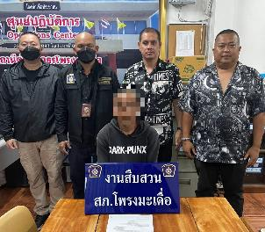

เมื่อวันที่ 18 มีนาคม 2567 ภายใต้อำนวยการของ พ.ต.อ.ทูน เดชคุณมาก ผกก.สภ.โพรงมะเดื่อ พ.ต.ท.อภิชาติ หงส์ไพบูลย์ รอง ผกก.สส.ฯ โดยการปฏิบัติของ พ.ต.ต.โชคชัย นำพละอภิเดชสกุล สว.สส.ฯ ร.ต.อ.วิชญ์ศรุตม กิตติกาญจนานนท์ รอง สว.สส.ฯ ด.ต.สะท้าน ทิมหอม ด.ต.ศิริพจน์ อิ่มเฮง จ.ส.ต.กันตภณ ทองแพง ส.ต.ต.จีนุพงศ์ บุญธรรม ส.ต.ต.ณัฐพล อ้นเชิด ได้ร่วมกันทำการตรวจค้น จำนวน 1 เป้าหมาย จับกุมผู้ต้องหา จำนวน 1 ราย โดยแจ้งข้อกล่าวหาให้ผู้ต้องหาทราบว่า “มียาเสพติดให้โทษประเภท ๑ (ยาบ้า) ไว้ในความครอบครองโดยไม่ได้รับอนุญาต”

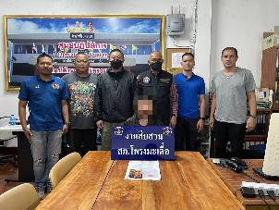

เมื่อวันที่ 22 มีนาคม 2567 ภายใต้อำนวยการของ พ.ต.อ.ทูน เดชคุณมาก ผกก.สภ.โพรงมะเดื่อ พ.ต.ท.อภิชาติ หงส์ไพบูลย์ รอง ผกก.สส.ฯ โดยการปฏิบัติของ พ.ต.ต.โชคชัย นำพละอภิเดชสกุล สว.สส.ฯ ร.ต.อ.วิชญ์ศรุตม กิตติกาญจนานนท์ รอง สว.สส.ฯ ด.ต.สะท้าน ทิมหอม ด.ต.ศิริพจน์ อิ่มเฮง จ.ส.ต.กันตภณ ทองแพง ส.ต.ต.จีนุพงศ์ บุญธรรม ส.ต.ต.ณัฐพล อ้นเชิด ได้ร่วมกันทำการตรวจค้น จำนวน 1 เป้าหมาย ผลตรวจค้นจับกุมผู้ต้องหา จำนวน 5 คน โดยแจ้งข้อกล่าวหาให้ผู้ต้องหาทราบว่า ผู้ต้องหาที่ 1 “เจ้าบ้านร่วมกันจัดให้มีการเล่นพนัน (ไฮโล) พนันเอาทรัพย์สินกันโดยไม่ได้รับอนุญาต” ผู้ต้องหาที่ 2 – 5 “ร่วมกันกับพวกที่หลบหนีลักลอบเล่นการพนัน (ไฮโล) พนันเอาทรัพย์สินกันโดยไม่ได้รับอนุญาต”

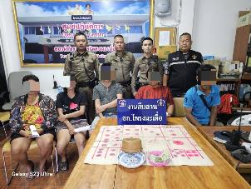
เมื่อวันที่ 22 มีนาคม 2567 เวลา 06.00 น. ภายใต้อำนวยการของ พ.ต.อ.ทูน เดชคุณมาก ผกก.สภ.โพรงมะเดื่อ พ.ต.ท.อภิชาติ หงส์ไพบูลย์ รอง ผกก.สส.ฯ โดยการปฏิบัติของ พ.ต.ต.โชคชัย นำพละอภิเดชสกุล สว.สส.ฯ ร.ต.อ.วิชญ์ศรุตม กิตติกาญจนานนท์ รอง สว.สส.ฯ ด.ต.สะท้าน ทิมหอม ด.ต.ศิริพจน์ อิ่มเฮง จ.ส.ต.กันตภณ ทองแพง ส.ต.ต.จีนุพงศ์ บุญธรรม ส.ต.ต.ณัฐพล อ้นเชิด ได้นำหมายค้นจากศาลจังหวัดนครปฐม เข้าตรวจค้นบ้านเป้าหมายสืบ เนื่องจากวันที่ 18 มี.ค.2567 เวลาประมาณ 18.57 น. ได้นายมีผู้เสียหายมาพบพนักงานสอบสวนแจ้งว่า เมื่อวันที่ 28 ก.พ.2567 เวลาประมาณ 06.00 น. – 07.00 น. ได้ยิงปืนใส่ตนจึงแจ้งความฐานความผิดพยายามฆ่า และจากการตรวจพบของเจ้าหน้าที่ตำรวจชุดสืบสวน พบว่าได้มีผู้ใช้ Facebook รายหนึ่งได้นำคลิปวีดีโอการยิงปืนที่บ้านเกิดเหตุดังกล่าวลงโซเชียล เจ้าหน้าที่ตำรวจชุดสืบสวน สภ.โพรงมะเดื่อ ได้นำหมายค้นของศาลจังหวัดนครปฐม เพื่อตรวจค้นบ้าน ผลการตรวจค้นพบของกลางอาวุธปืนชนิด กึ่งอัตโนมัติ ขนาด .45 ยี่ห้อ COLT จำนวน 1 กระบอก, ซองบรรจุกระสุน จำนวน 2 อัน, เครื่องกระสุนปืน ขนาด .45 จำนวน 16 นัด จึงได้ทำการบันทึกตรวจยึดของกลางและเชิญเจ้าของอาวุธปืนพร้อมด้วยของกลางดังกล่าว นำส่งพนักงานสอบสวนดำเนินการต่อไป

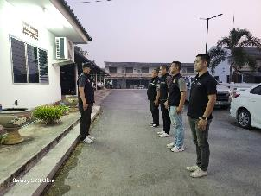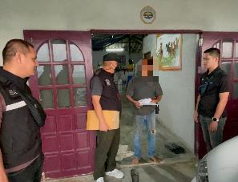

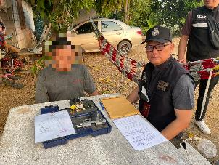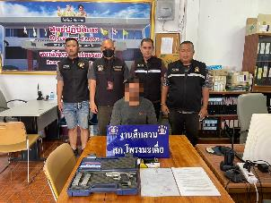

เมื่อวันที่ 24 มีนาคม 2567 ภายใต้อำนวยการของ พ.ต.อ.ทูน เดชคุณมาก ผกก.สภ.โพรงมะเดื่อ พ.ต.ท.อภิชาติ หงส์ไพบูลย์ รอง ผกก.สส.ฯ โดยการปฏิบัติของ พ.ต.ต.โชคชัย นำพละอภิเดชสกุล สว.สส.ฯ ร.ต.อ.วิชญ์ศรุตม กิตติกาญจนานนท์ รอง สว.สส.ฯ ด.ต.สะท้าน ทิมหอม ด.ต.ศิริพจน์ อิ่มเฮง จ.ส.ต.กันตภณ ทองแพง ส.ต.ต.จีนุพงศ์ บุญธรรม ส.ต.ต.ณัฐพล อ้นเชิด ได้ร่วมกันทำการตรวจค้น จำนวน 1 เป้าหมาย มีผลจับกุมผู้ต้องหา จำนวน 1 ราย โดยแจ้งข้อกล่าวหาให้ผู้ต้องหาทราบว่า “มียาเสพติดให้โทษประเภท 1 (ยาไอซ์) ไว้ในความครอบครองโดยไม่ได้รับอนุญาต ,มียาเสพติดให้โทษประเภท 1 (ยาบ้า) ไว้ในความครอบครองเพื่อเสพโดยไม่ได้รับอนุญาต เสพยาเสพติดให้โทษประเภท 1 (เมทแอมเฟตามีน) โดยไม่ได้รับอนุญาต”

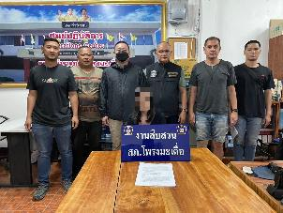

เมื่อวันที่ 24 มีนาคม 2567 ภายใต้อำนวยการของ พ.ต.อ.ทูน เดชคุณมาก ผกก.สภ.โพรงมะเดื่อ พ.ต.ท.อภิชาติ หงส์ไพบูลย์ รอง ผกก.สส.ฯ โดยการปฏิบัติของ พ.ต.ต.โชคชัย นำพละอภิเดชสกุล สว.สส.ฯ ร.ต.อ.วิชญ์ศรุตม กิตติกาญจนานนท์ รอง สว.สส.ฯ ด.ต.สะท้าน ทิมหอม ด.ต.ศิริพจน์ อิ่มเฮง จ.ส.ต.กันตภณ ทองแพง ส.ต.ต.จีนุพงศ์ บุญธรรม ส.ต.ต.ณัฐพล อ้นเชิด ได้ร่วมกันทำการตรวจค้น จำนวน 1 เป้าหมาย มีผลจับกุมผู้ต้องหา จำนวน 1 ราย โดยแจ้งข้อกล่าวหาให้ผู้ต้องหาทราบว่า “เสพยาเสพติดให้โทษประเภท 1 (เมทแอมเฟตามีน) โดยไม่ได้รับอนุญาต”

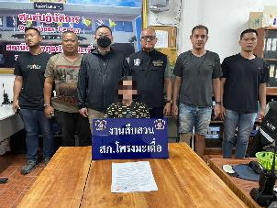

เมื่อวันที่ 30 มีนาคม 2567 ภายใต้อำนวยการของ พ.ต.อ.ทูน เดชคุณมาก ผกก.สภ.โพรงมะเดื่อ พ.ต.ท.อภิชาติ หงส์ไพบูลย์ รอง ผกก.สส.ฯ โดยการปฏิบัติของ พ.ต.ต.โชคชัย นำพละอภิเดชสกุล สว.สส.ฯ ร.ต.อ.วิชญ์ศรุตม กิตติกาญจนานนท์ รอง สว.สส.ฯ ด.ต.สะท้าน ทิมหอม ด.ต.ศิริพจน์ อิ่มเฮง จ.ส.ต.กันตภณ ทองแพง ส.ต.ต.จีนุพงศ์ บุญธรรม ส.ต.ต.ณัฐพล อ้นเชิด ได้ร่วมกันทำการจับกุมผู้ต้องหา 1 ราย 1 คน โดยแจ้งข้อกล่าวหาให้ผู้ต้องหาทราบว่า “เป็นผู้ขับขี่เสพยาเสพติดให้โทษประเภท 1 โดยฝ่าฝืนต่อกฎหมาย และเสพยาเสพติดให้โทษประเภทที่ 1 (เมทแอมเฟตามีนหรือยาบ้า) โดยฝ่าฝืนต่อกฎหมาย”

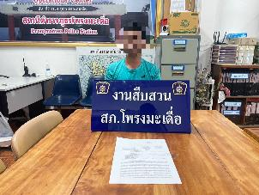

ช่วงวันที่ 1 มีนาคม 2567 ถึง 31 มีนาคม 2567 ได้มีการจับกุมตัวผู้ต้องหาตามหมายจับ 1 ราย ผู้ต้องหา 1 คน ดังนี้
เมื่อวันที่ 17 มีนาคม 2567 ภายใต้อำนวยการของ พ.ต.อ.ทูน เดชคุณมาก ผกก.สภ.โพรงมะเดื่อ พ.ต.ท.อภิชาติ หงส์ไพบูลย์ รอง ผกก.สส.ฯ โดยการปฏิบัติของ พ.ต.ต.โชคชัย นำพละอภิเดชสกุล สว.สส.ฯ ร.ต.อ.วิชญ์ศรุตม กิตติกาญจนานนท์ รอง สว.สส.ฯ ด.ต.สะท้าน ทิมหอม ด.ต.ศิริพจน์ อิ่มเฮง จ.ส.ต.กันตภณ ทองแพง ส.ต.ต.จีนุพงศ์ บุญธรรม ส.ต.ต.ณัฐพล อ้นเชิด ได้จับกุมผู้ต้องหาตามหมายจับศาลแขวงนครปฐม ที่ จ.1400/2566 ลงวันที่ 25 กันยายน 2566 ในความเรื่องนี้ต้องหาว่ากระทำความผิดฐาน “เสพยาเสพติดให้โทษประเภท 1 (เมทแอมเฟตามีน) และมีไว้ในครอบครองเพื่อเสพ” จำนวน 1 ราย 1 คน

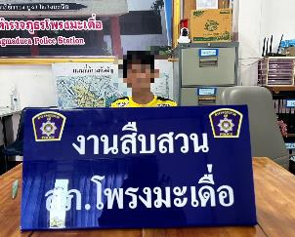
2. งานสอบสวน
ข้อมูล ณ วันที่ 31 มีนาคม 2567

เมื่อวันที่ 16 มี.ค. 2567 เวลาประมาณ 17.00 น. ร.ต.ท.ณัฐ จะนต พนักงานสอบสวน ได้รับแจ้งจากศูนย์วิทยุ สภ.โพรงมะเดื่อ ว่ามีพลเมืองดีแจ้งเหตุบุคคลจนน้ำหายไป จำนวน 2 คน ที่ อ่างเก็บน้ำทุ่งดินดำ รีสอร์ท ม.7 ต.บ้านยาง อ.เมือง จ.นครปฐม จึงได้แจ้งเจ้าหน้าที่ตำรวจและประสานนักประดาน้ำเพื่อค้นหาศพ ต่อมาวันที่ 16 มีนาคม 2567 เวลาประมาณ 19.30 น. นักประดาน้ำได้พบศพชาย 2 คน จมอยู่ในอ่างเก็บน้ำดังกล่าว พนักงานสอบสวนจึงได้ร่วมกับแพทย์เวรโรงพยาบาลนครปฐม ร่วมชันสูตรพลิกศพ และส่งศพผ่าชันสูตรที่ รพ.ศิริราชต่อไป

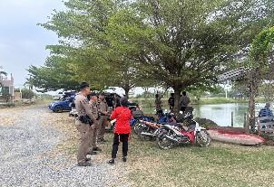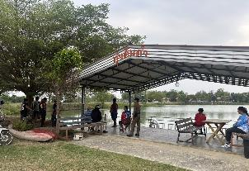



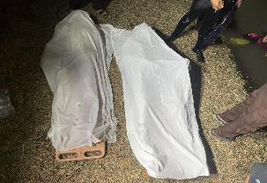

เมื่อวันที่ 18 มี.ค. 67 เวลาประมาณ 06:10 น. ร.ต.อ.ไพบูลย์ เนียมทอง พนักงานสอบสวน ได้รับแจ้งจากศูนย์วิทยุ สภ.โพรงมะเดื่อ ว่าเหตุมีคนร้ายยิงปืนเข้าบ้านพักของชาวบ้าน จึงได้ไปตรวจสถานที่เกิดเหตุร่วมกับฝ่ายสืบสืบสวน สายตรวจตำบลบ้านยาง พบว่าบ้านของชาวบ้านได้รับความเสียหาย ไม่มีผู้รับบาดเจ็บ

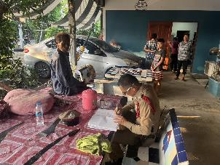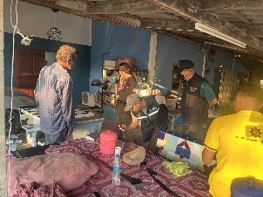

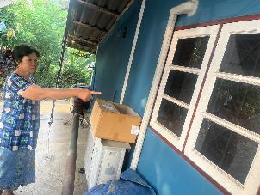

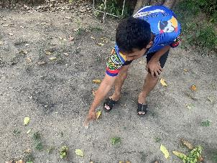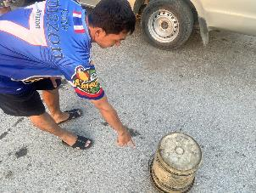

ช่วงวันที่ 1 มีนาคม 2567 ถึงวันที่ 31 มีนาคม 2567 พนักงานสอบสวนได้รับแจ้งความร้องทุกข์ จำนวน 38 ราย ตามรายละเอียด ดังนี้

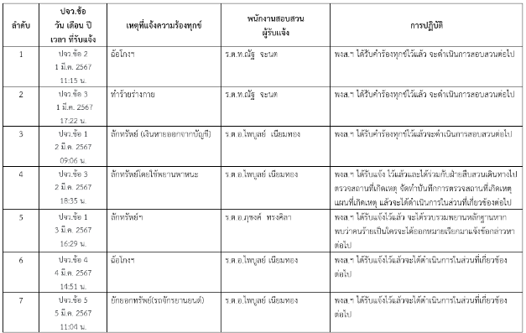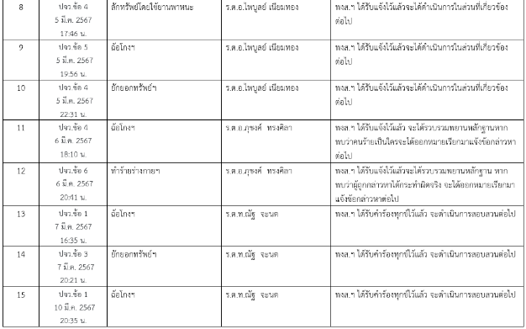

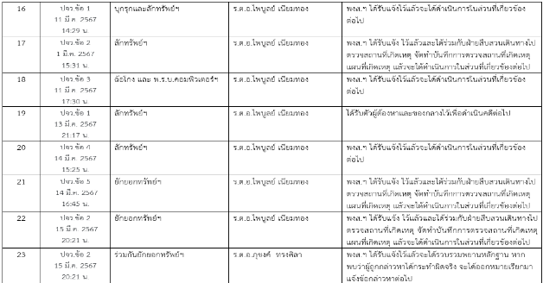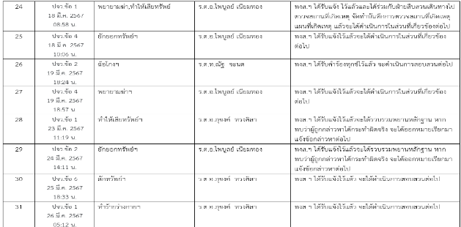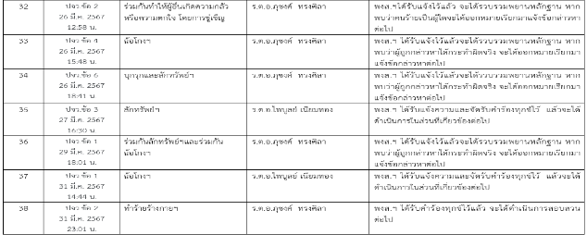
ช่วงวันที่ 1 มีนาคม 2567 ถึง 31 มีนาคม 2567 พนักงานสอบสวนได้รับสำนวนคดีอาญาไว้ทำการสอบสวน 18 คดี สอบสวนเสร็จสิ้นแล้ว 11 คดี คงเหลือและอยู่ระหว่างการสอบสวน 7 คดี ตามรายละเอียด ดังนี้
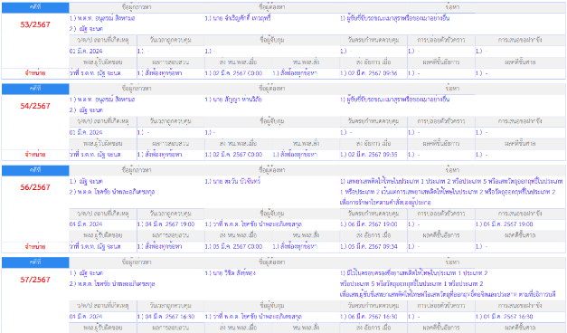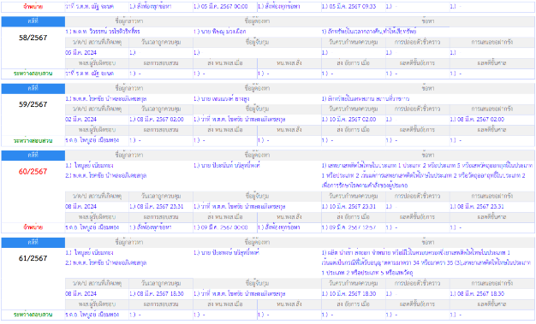

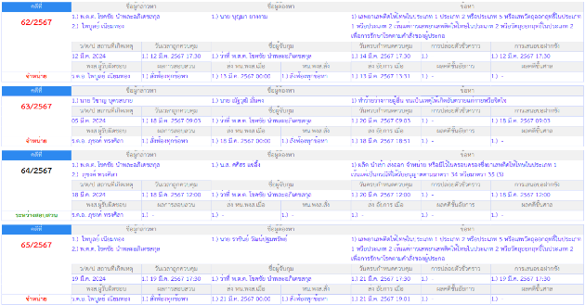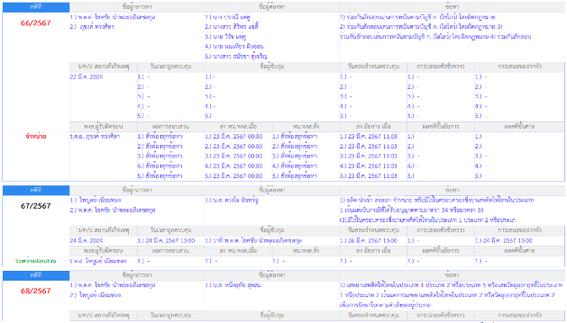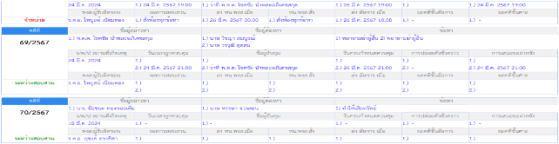
3. งานป้องกันปราบปราม
ข้อมูล ณ วันที่ 31 มีนาคม 2567
เมื่อวันที่ 5 มี.ค.67 เวลา 18.30 น. พ.ต.อ.ทูน เดชคุณมาก ผกก.สภ.โพรงมะเดื่อ มอบหมายให้ พ.ต.ท.อนุสรณ์ สิงหกมล สวป.สภ.โพรงมะเดื่อ (หน.ชุด RTP สภ.โพรงมะเดื่อ) พร้อมด้วย ชุดปฏิบัติการ RTP Cyber village ลงพื้นที่ พบปะ ผู้นำชุมชน , ประชาชน ม.10 บ้านดอน ต.บ้านยาง อ.เมือง จ.นครปฐม พบผู้นำชุมชนแกนนำชุมชน นายวันชัย ดาปาน กำนันตำบลบ้านยาง
- สอบถามรายละเอียดตามขั้นตอนRTP CYBER Village 7 ขั้น
ขั้นตอนที่ 2 จุดประกายความคิด
ขั้นตอนที่ 3 ศึกษาพื้นฐานชุมชน
ขั้นตอนที่ 4 สนทนาและวิเคราะห์ปัญหาร่วมกันหน่วยงานในพื้นที่ ประชาชนในพื้นที่
บริเวณศาลาเอนกประสงค์ หมู่10 ต.บ้านยาง อ.เมือง จ.นครปฐม

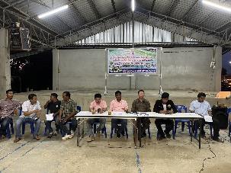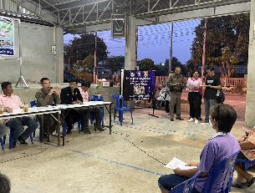

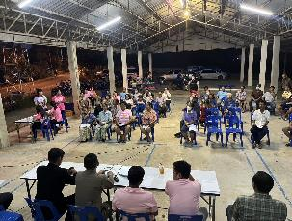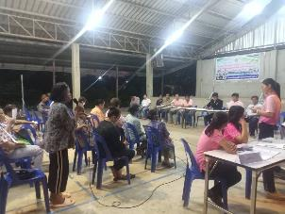

เมื่อวันที่ 7 มี.ค. 2567 เวลา 09.30 – 10.30 น. ร.ต.ท.เจน จันทร์คูณ รองสว.(จร.) สภ.โพรงมะเดื่อ ได้มีการดำเนินการตามโครงการครูแดร์ และพิธีปิดโครงการครูแดร์ ชั้น ป.5 รร.วัดศรีวิสารวาจา

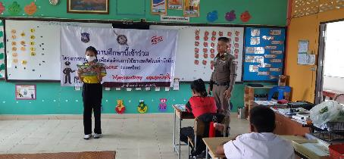





เมื่อวันที่ 7 มี.ค. 2567 เวลา 13.30 – 14.30 น. ร.ต.ท.เจน จันทร์คูณ รองสว.(จร.) สภ.โพรงมะเดื่อ ได้มีการดำเนินการตามโครงการครูแดร์ และพิธีปิดโครงการครูแดร์ ชั้น ป.5 รร.บ้านหนองกะโดน



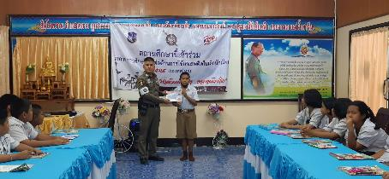

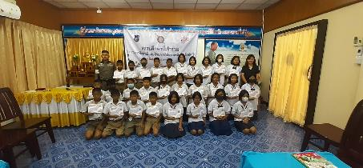

เมื่อวันที่ 11 มี.ค. 2567 เวลา 11.30 น. พ.ต.ท.อนุสรณ์ สิงหกมล สวป.สภ.โพรงมะเดื่อ ร.ต.ท. สุพจน์ มาลาวงษ์ รอง สว.(ป.) สภ.โพรงมะเดื่อ (ร้อยเวร 20) พร้อมด้วยสายตรวจรถยนต์ ว.4 วางสมุดจุดตรวจ ป้องกันเหตุ โรงเรียนในพื้นที่

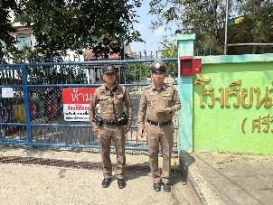

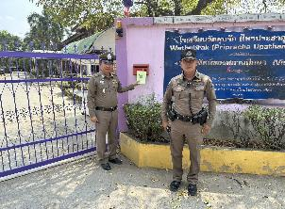

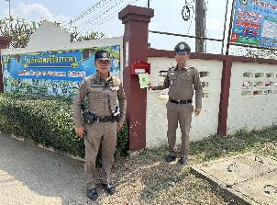

เมื่อวันที่ 12 มี.ค.67 เวลา 18.00 น. พ.ต.อ.ทูน เดชคุณมาก ผกก.สภ.โพรงมะเดื่อ มอบหมายให้ พ.ต.ท.ธีระ จิระกุลชัย รอง ผกก.ป.สภ.โพรงมะเดื่อ พ.ต.ท.อนุสรณ์ สิงหกมล สวป.สภ.โพรงมะเดื่อ พร้อมด้วย ชุดปฏิบัติการ RTP Cyber village ลงพื้นที่ พบปะ ผู้นำชุมชน , ประชาชน ม.6 บ้านคอวัง ต.บ้านยาง อ.เมืองนครปฐม จ.นครปฐมสอบถามรายละเอียดตามขั้นตอน RTP CYBER Village 7 ขั้น ขั้นตอนที่ 2 จุดประกายความคิด, ขั้นตอนที่ 3 ศึกษาพื้นฐานชุมชน, ขั้นตอนที่ 4 สนทนาและวิเคราะห์ปัญหาร่วมกันหน่วยงานในพื้นที่ ประชาชนในพื้นที่ บริเวณศาลาเอนกประสงค์ หมู่ 6 ต.บ้านยาง อ.เมือง จ.นครปฐม
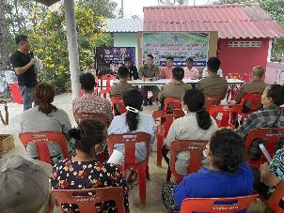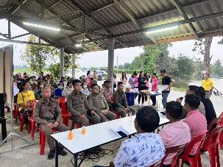
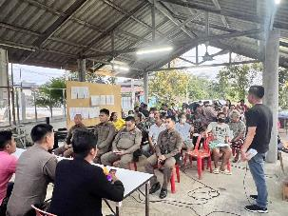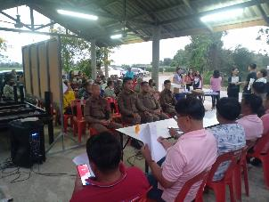
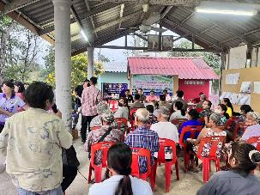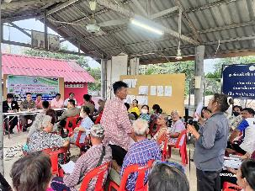
เมื่อวันที่ 13 มี.ค.67 เวลา 10.00 น. พ.ต.อ.ทูน เดชคุณมาก ผกก.สภ.โพรงมะเดื่อ พ.ต.ท.ธีระ จิระกุลชัย รอง ผกก.ป.สภ.โพรงมะเดื่อ พ.ต.ท.อนุสรณ์ สิงหกมล สวป.สภ.โพรงมะเดื่อ มอบหมายให้ ร.ต.อ.สุชาติ ศิริรัตน์ สายตรวจตำบลบ้านยาง ร่วมพิธีปิดโครงการ D.A.R.E โรงเรียนบ้านยาง อ.เมืองนครปฐม จ.นครปฐม

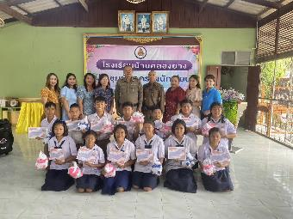
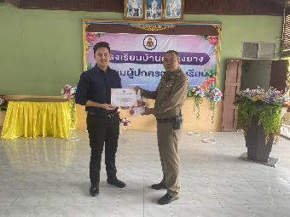
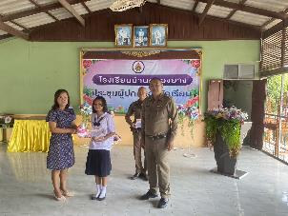
เมื่อวันที่ 15 มี.ค. 2567 เวลา 09.00 น. ร้อยเวร 20 สายตรวจรถยนต์ ว.4 ป้องกันเหตุงานแข่งขันกีฬาสีโรงเรียนอนุบาลองค์การบริหารส่วนตำบลโพรงมะเดื่อ ต.โพรงมะเดื่อ อ.เมือง จ.นครปฐม เหตุการณืปกติ

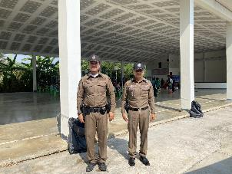

เมื่อวันที่ 15 มี.ค. 2567 เวลา18.30 น. พ.ต.ท.อนุสรณ์ สิงหกมล สวป.สภ.โพรงมะเดื่อ พร้อมด้วยสายตรวจบ้านยาง ร่วมกัน ว.4 การประชาคมหมู่บ้านหมู่ที่ 9 ต.บ้านยาง ฯ ได้ประชาสัมพันธ์โครงการชุมชนยั่งยืน RTP Cyber Village ให้กับประชาชนในหมู่บ้านได้รับทราบถึงโครงการนี้เป็นที่เรียบร้อย

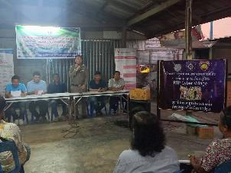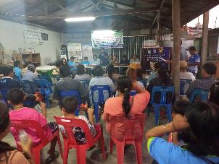

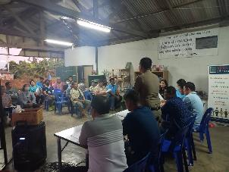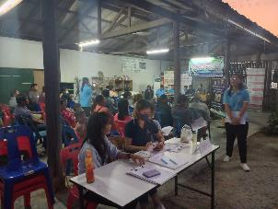
เมื่อวันที่ 18 มี.ค.67 เวลา 18.30 น. พ.ต.อ.ทูน เดชคุณมาก ผกก.สภ.โพรงมะเดื่อ มอบหมายให้ พ.ต.ท.ธีระ จิระกุลชัย รอง ผกก.ป.สภ.โพรงมะเดื่อ พ.ต.ท.อนุสรณ์ สิงหกมล สวป.ฯ พร้อมด้วยชุดปฏิบัติการชุมชนยั่งยืน RTP Cyber village ลงพื้นที่ พบปะผู้นำชุมชน , ประชาชน ม.8 บ้านหนองกะโดน ต.บ้านยาง อ.เมือง จ.นครปฐม สอบถามรายละเอียดตามขั้นตอน RTP CYBER Village 7 ขั้น
ขั้นตอนที่ 2 จุดประกายความคิด
ขั้นตอนที่ 3 ศึกษาพื้นฐานชุมชน
ขั้นตอนที่ 4 สนทนาและวิเคราะห์ปัญหา
ร่วมกันหน่วยงานในพื้นที่ ประชาชนในพื้นที่ บริเวณศาลาวัดหนองกะโดน หมู่ 8 ต.บ้านยาง อ.เมือง จ.นครปฐม

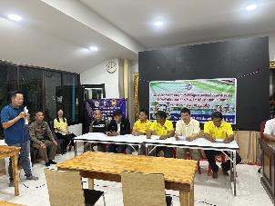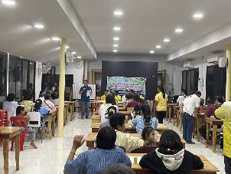

วันที่ 20 มี.ค. 2567 เวลา 11.00 น. พ.ต.ท.อภิชาติ หงส์ไพบูลย์ รอง ผกก.สส.สภ.โพรงมะเดื่อ พร้อมด้วย ร้อยเวร20, สายตรวจรถยนต์, สายตรวจตำบลบ้านยาง ว.4 การเลือกตั้งผู้ใหญ่บ้านหมู่ที่ 6 ต.บ้านยาง เหตุการณ์ทั่วไปปกติ

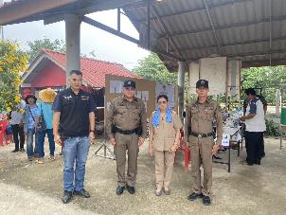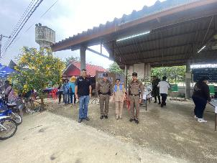

ช่วงวันที่ 1 มี.ค. 2567 ถึงวันที่ 31 มี.ค. 2567 ร้อยเวร 2-0 สายตรวจรถยนต์ ได้มีการตั้งจุดตรวจจุดสกัดป้องกันอาชญากรรมตามเส้นทางที่เป็นจุดเสี่ยงจุดล่อแหลมในพื้นที่ เพื่อป้องกันเหตุ สร้างความอุ่นใจ และรักษาความปลอดภัยให้แก่​​ประชาชน เน้นการตรวจค้นบุคคล ยานพาหนะ อาวุธปืน ตามนโยบาย (ปะ ฉะ ดะ) ของผบช.ภ.7 จำนวน 31 ครั้ง

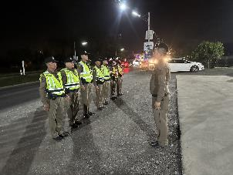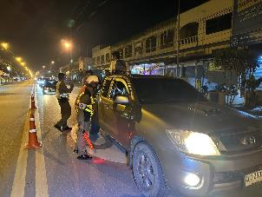

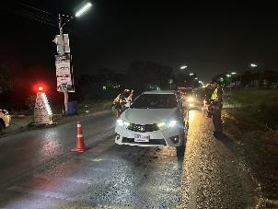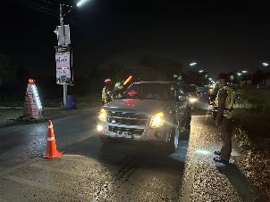

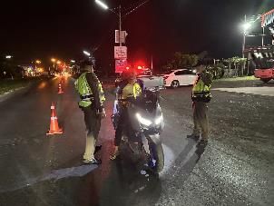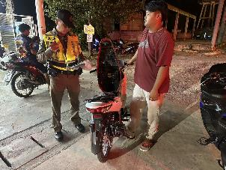

ช่วงวันที่ 1 มี.ค. 2567 ถึงวันที่ 31 มี.ค. 2567 ชุดสายตรวจพิเศษ (ปะ ฉะ ดะ) ได้มีการออกตรวจป้องกันอาชญากรรมตามแหล่งมั่วสุ่ม จุดเสี่ยงจุดล่อแหลมในพื้นที่ช่วงเวลากลางคืน เพื่อป้องกันเหตุ สร้างความ อุ่นใจ และรักษาความปลอดภัยให้แก่​​ประชาชน ของผบช.ภ.7 จำนวน 31 ครั้ง

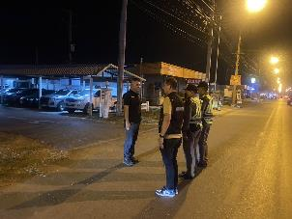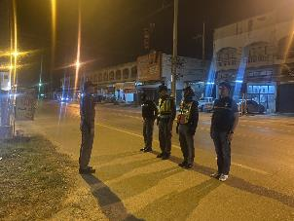

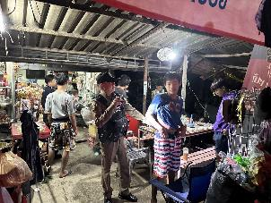

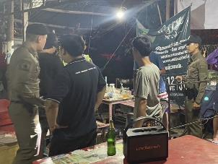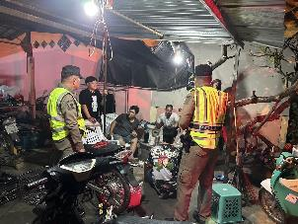

ช่วงวันที่ 1 มี.ค. 2567 ถึงวันที่ 31 มี.ค. 2567 ร้อยเวร 20 สายตรวจรถยนต์ ได้มีการออกตรวจ จุดเสี่ยง จุดล่อแหลม ร้านทอง ปั๊มน้ำมัน และร้านสะดวกซื้อในพื้นที่ เพื่อป้องกันเหตุ สร้างความอุ่นใจ และรักษาความปลอดภัยให้แก่​​ประชาชน จำนวน 120 ครั้ง

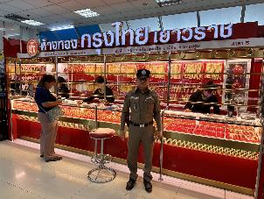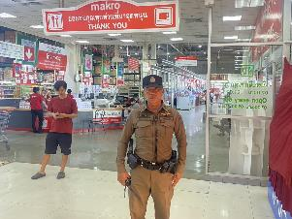

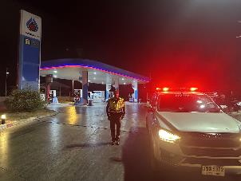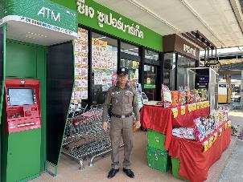

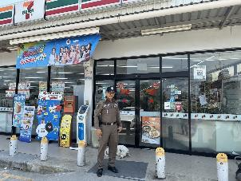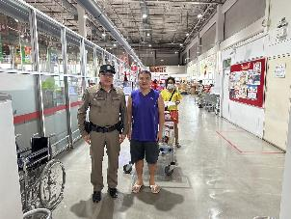

ช่วงวันที่ 1 มี.ค. 2567 ถึงวันที่ 31 มี.ค. 2567 ร้อยเวร 20 สายตรวจรถยนต์ ได้มีการออกตรวจเปิดสัญญาณไฟป้องกันการแข่งรถในทางบนถนนเพชรเกษม และถนนสายต่างๆในพื้นที่ที่เป็นจุดเสี่ยงในการรวมตัวกันแข่งรถในทางทุกวันช่วงเวลากลางคืน

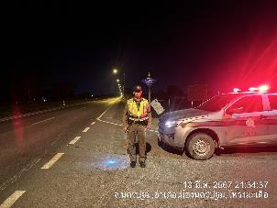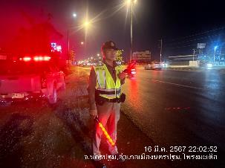

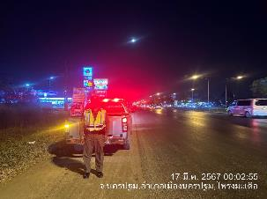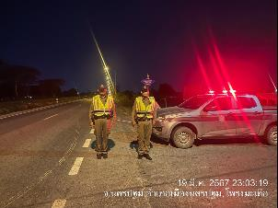

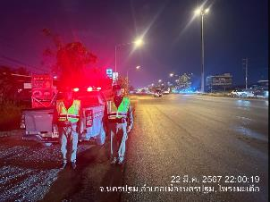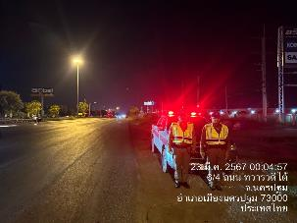

ช่วงวันที่ 1 มี.ค. 2567 ถึงวันที่ 31 มี.ค. 2567 ร้อยเวร 20 สายตรวจรถยนต์ สายตรวจตำบล บ้านยาง ได้มีการออกตรวจ ว.4 ว.10 ป้องกันเหตุตามสถานศึกษาในพื้นที่รับผิดชอบทุกวัน

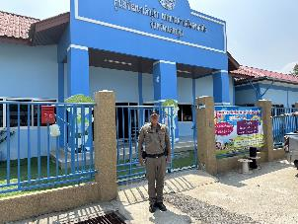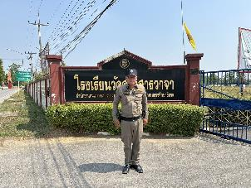

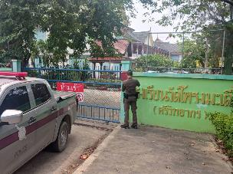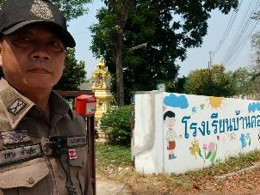

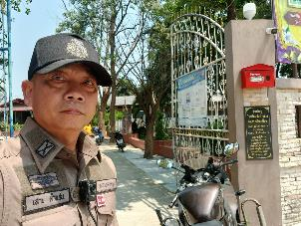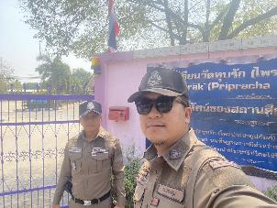

4. งานจราจร
ข้อมูล ณ วันที่ 31 มีนาคม 2567
เมื่อวันที่ 1 มี.ค. 2567 เวลา 08.00 น. ชุดปฏิบัติการจราจรได้มีการรักษาความปลอดภัยและอำนวยความสะดวกด้านการจราจรและป้องกันเหตุ แก่ขบวนพาเหรดกีฬาสีโรงเรียนวัดศรีวิสารวาจา ต.โพรงมะเดื่อ อ.เมือง จ.นครปฐม เหตุการณ์ทั่วไปปกติ

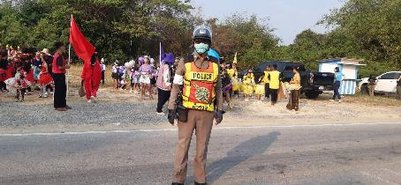

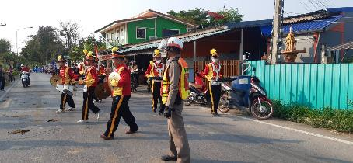

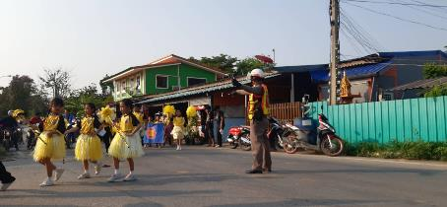

เมื่อวันที่ 9 มี.ค. 2567 เวลาประมาณ 08.00 น. สายตรวจจราจรอำนวยความสะดวกการจราจร และป้องกันเหตุ งานขาวเหลือง แห่นาคอุปสมบท วัดหว้าเอน หมู่ 10 ต.โพรงมะเดื่อ อ.เมืองนครปฐม จ.นครปฐม

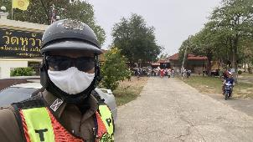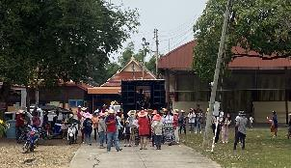

เมื่อวันที่ 10 มี.ค. 2567 เวลา 08.00 น. สายตรวจจราจรอำนวยความสะดวกการจราจร งานมงคลสมรส หมู่ 6 บ้านหนองลาดหญ้า ต.โพรงมะเดื่อ อ.เมืองนครปฐม จ.นครปฐม เหตุการณ์ทั่วไปปกติ

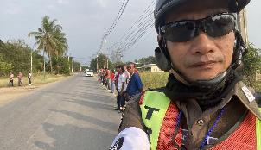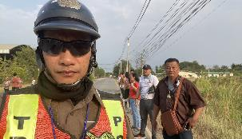

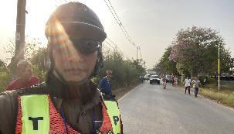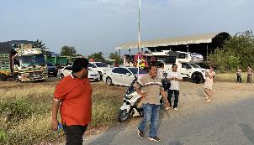

เมื่อวันที่ 15 มี.ค. 2567 เวลา 08.30 น. สายตรวจจราจรอำนวยความสะดวกการจราจร และป้องกันเหตุขบวนพาเหรดงานแข่งกีฬาสีโรงเรียนอนุบาลองค์การบริหารส่วนตำบลโพรงมะเดื่อ

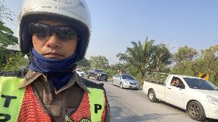

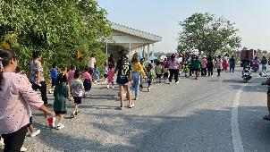

เมื่อวันที่ 17 มี.ค. 2567 เวลาประมาณ 05.00 น. พ.ต.ท.อนุสรณ์ สิงหกมล สวป.สภ.โพรงมะเดื่อ ร.ต.ท.เจน จันทร์คูณ รอง สว.(จร.)สภ.โพรงมะเดื่อ และกำลังสายตรวจจราจร ชุดจิตอาสา ว.4 อำนวยความสะดวกการจราจรและป้องกันเหตุ โครงการวิ่งการกุศล โรงเรียนสาธิตมหาวิทยาลัยศิลปากรนครปฐม เหตุการณ์ทั่วไปปกติ

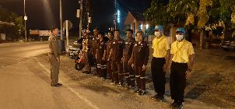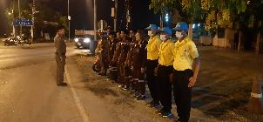

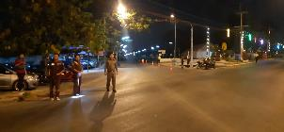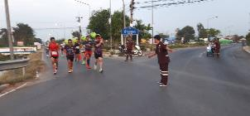
ช่วงวันที่ 1 มี.ค. 2567 ถึงวันที่ 31 มี.ค. 2567 เจ้าหน้าที่ตำรวจจราจรได้มีการอำนวยความสะดวกด้านการจราจร และดูแลความปลอดภัยของประชาชน หน้าสถานศึกษา และจุดบริการต่าง ๆ จำนวน 64 ครั้ง

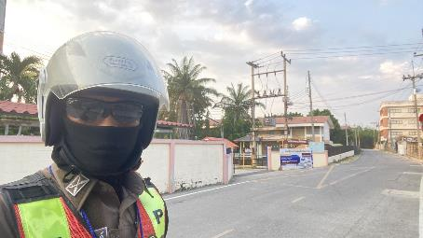

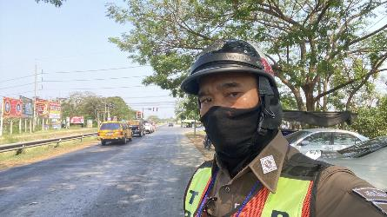

ช่วงวันที่ 1 มี.ค. 2567 ถึงวันที่ 31 มี.ค. 2567 เจ้าหน้าที่ตำรวจจราจรได้มีการอำนวยความสะดวกด้านการจราจร และดูแลความปลอดภัยของประชาชนบนถนนเพชรเกษมและบริเวณแหล่งชุมชนต่างๆ ในช่วงเวลาเร่งด่วน และมีปริมาณรถหนาแน่น จำนวน 48 ครั้ง

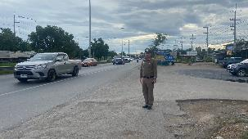

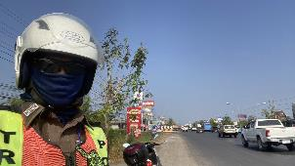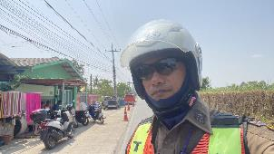

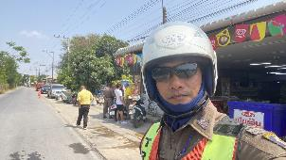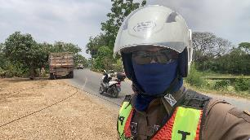

5. งานอำนวยการ
ข้อมูล ณ วันที่ 31 มีนาคม 2567

เมื่อวันที่ 1 - 2 มีนาคม 2567 ว่าที่ พ.ต.ต.บุญสร้าง จิ๋วน้อย สว.อก.สภ.โพรงมะเดื่อ และ ส.ต.ต.เอกราช เชื่อมวราศาสตร์ เจ้าหน้าที่การเงิน สภ.โพรงมะเดื่อ เข้ารับการอบรมโครงการส่งเสริมและเผยแพร่ความรู้ให้แก่บุคลากรของหน่วยรับตรวจ ประจำปีงบประมาณ พ.ศ. 2567 ให้กับข้าราชการตำรวจที่ปฏิบัติงานด้านการเงิน บัญชี และพัสดุ ของหน่วยงานในสังกัด ภ.7 ณ ห้องประชุม ภ.7 ชั้น 2 อ.เมือง จ.นครปฐม จัดการอบรมโดยวิทยากรจากสำนักงานตรวจสอบภายใน สำนักงานตำรวจแห่งชาติ (สตส.)

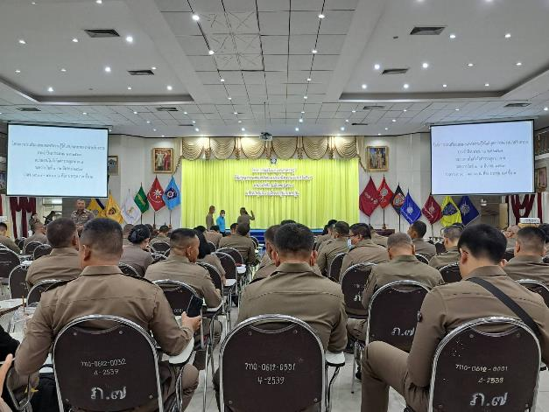

เมื่อวันที่ 12 มีนาคม 2567 เวลา 09.00 น. พ.ต.อ.ทูน เดชคุณมาก ผกก.สภ.โพรงมะเดื่อ พร้อมด้วยเจ้าหน้าที่ตำรวจชุดจิตอาสา สภ.โพรงมะเดื่อ และหน่วยงานราชการต่างๆในพื้นที่ ร่วมกันปลูกต้นไม้ที่ วัดใหม่สันติสุข หมู่ 9 ต.โพรงมะเดื่อ อ.เมืองนครปฐม จ.นครปฐม







เมื่อวันที่ 29 มีนาคม 2567 พ.ต.ต.บุญสร้าง จิ๋วน้อย สว.อก.สภ.โพรงมะเดื่อ และเจ้าหน้าที่ตำรวจฝ่ายอำนวยการที่รับผิดชอบดูแลอาวุธปืนหลวง ได้เรียกเข้าราชการตำรวจที่เบิกอาวุธปืนหลวงไปใช้ในการปฏิบัติหน้าที่มาตรวจสอบสภาพอาวุธปืน ผลการตรวจสอบอาวุธปืนทุกกระบอกอยู่ในสภาพปกติใช้การได้ดี ไม่มีข้าราชการตำรวจท่านใดนำอาวุธปืนหลวงไปขายหรือจำนำแต่อย่างใด

